工 作 报 告

自《利用信息技术培养初中学生物理实验探究核心素养的研究》（课题批准号：191201100014）课题自2019年2月立项2年以来，按照课题方案，在学校领导的重视和指导下和课题负责人的带领和组织下，课题研究小组全体成员严格按照课题实施方案稳步推进课题研究进程、积极开展利用信息技术培养初中学生物理实验探究核心素养的研究, 扎扎实实地开展具体的探索与实践，具体工作情况如下：

一、研究工作主要方向

社会和学校为教学提供的现代化教学手段越来越丰富，如何充分利用这些资源和现代化信息技术的优点来辅助教学，培养学生的物理核心素养，已经成为急需解决的问题。我校已经具备的现代化信息技术手段有微课、3D课堂、校园网、录播功能教室、智学网以及互联网等，针对不同的课堂要求，需要把这些现代化信息技术充分的整合和再加工，为培养初中学生物理实验探究核心素养提供有力支持。通过研究，探索出运用信息技术培养初中学生物理实验探究核心素养的行之有效的方法。

1.通过课题研究,探讨可以在课堂上运用的信息技术种类，利用信息技术整合初中物理课堂，培养初中学生物理实验探究核心素养，提高课堂效率。

2.通过课题研究，探讨利用现代信息技术之间的融合，有效培养初中学生物理实验探究核心素养。

3.让参与研究的教师在教育教学实践中，成为利用信息技术整合课堂教学的有力推动者，培养出一批信息技术应用的骨干教师

4.利用信息技术培养初中学生物理实验探究核心素养方法总结，并应用到实际教学中。

5.通过课题研究，利用信息技术支持的微课，翻转课堂，智慧课堂，3D课堂等提升课堂教学的能力和水平，全面提高新课程的教学效率；同时，丰富和完善学校网站，建设学习型、信息化的校园文化。

二、课题组成员分工情况：

课题负责人：

孟昭君，一级教师，天津市鉴开中学物理学科组组长，一直从事初中物理教学工作。负责课题各项活动的统筹安排，全面组织与协调工作；组织相关研究活动；管理课题研究进度等。利用信息技术培养初中学生物理实验探究核心素养的课例具体实施。具体负责完成课题的立项申请、开题报告、中期报告和结题报告的撰写。

课题组主要成员

1.李娜，二级教师，一直从事初中物理教学工作。负责课题中现代信息技术资料、书籍的查找和整理，案例的分析汇总，利用信息技术培养初中学生物理实验探究核心素养的课例具体实施。

2.高明睿：一级教师，天津市鉴开中学八年级物理备课组组长，一直从事初中物理教学工作。负责课题中现代信息技术资料、书籍的查找和整理，案例的分析汇总，利用信息技术培养初中学生物理实验探究核心素养的课例具体实施。

3.杨凯霜：一级教师。一直从事初中物理教学工作。负责课题指导，研究专业信息技术理论知识的查找和整理，课题上交材料的整理和修改，利用信息技术培养初中学生物理实验探究核心素养的课例具体实施。

4.孟楠：二级教师，一直从事初中物理教学工作。负责课题中现代信息技术资料、书籍的查找和整理，研究过程中声像、图片资料的拍摄、记录等，案例的分析汇总，利用信息技术培养初中学生物理实验探究核心素养的课例具体实施。

5.孙梦媛：二级教师，一直从事初中物理教学工作。负责观察点的收集和统计工作和活动记录及总结，筛选和整理信息技术资源，利用信息技术培养初中学生物理实验探究核心素养的课例具体实施。

6.吴铭：一级教师，一直从事初中物理教学工作。负责观察点的收集和统计工作和活动记录及总结，筛选和整理信息技术资源，利用信息技术培养初中学生物理实验探究核心素养的课例具体实施。

7.高义恩：一级教师，天津市鉴开中学九年级物理备课组组长，一直从事初、高中物理教学工作。负责课题中现代信息技术资料、书籍的查找和整理，案例的分析汇总，利用信息技术培养初中学生物理实验探究核心素养的课例具体实施。

8.李绍娟：高级教师。一直从事初中物理教学工作。负责课题中协助组织与协调工作，教学实践指导，把握课题的研究方向，利用信息技术培养初中学生物理实验探究核心素养的课例具体实施。

9.张东生：高级教师。一直从事初中物理教学工作。负责课题中协助组织与协调工作，教学理论指导，把握课题的研究方向，利用信息技术培养初中学生物理实验探究核心素养的课例具体实施。

三、课题研究的指导思想

在基础教育改革的实践探究中我们已经走过了十几个年头，无论从课程的功能、结构、内容、实施、评价以及管理等各方面都已经发生了巨大的变化。在改革中我们一直秉承着为了每一个学生的发展的核心理念，尊重学生人格，关注个体差异。

为贯彻落实《国家中长期教育改革和发展规划纲要（2010-2020年）》，适应新时期全面实施素质教育的要求，深化基础教育课程改革，提高教育质量，教育部专家对义务教育的课程标准在不断的进行完善，2011年修订后的物理学科课程标准（2011年版）对课程的基本理念进行了调整，将“注重学生发展，改变学科本位”调整为“面向全体学生，提高科学素养”。

十九大报告中提出“优先发展教育事业。建设教育强国是中华民族伟大复兴的基础工程，必须把教育事业放在优先位置，深化教育改革，加快教育现代化，办好人民满意的教育。”在实现教育现代化的第一线，教师也在不断尝试新的手段和方式来提高课堂教育的现代化水平和课堂的效率。以往在课堂的知识内容上局限于课本教材，与生活实际联系不大，或随着生活水平的改善和提高，一些教材上的实例或物品在生活周边已经不常见，降低了学生的体验感和认同感。这就需要教师要不断的挖掘教材，结合自身学生的年龄、生活习惯来寻找与课本知识相关的实例和物品来拓展课堂，增加学生的认同感。再有对学生的评价也是个具体、繁杂的工作，在以往的教学中总是不能及时的进行统计和分析，使得教师的工作没有具体的数据为依托。这些问题都迫使教师需要尽快的寻找到一种新的解决途径，提高教学效率。

物理学科作为实验为基础的学科在实验探究素养的培养方面就显得尤为重要，无论是教材内容的学习探究中，还是家庭生活中的问题研究中，还是在今后的学习研究问题过程中，实验研究的能力都有着不可取代的重要地位。物理学科的科学素养包括物理观念、科学思维、实验探究、科学态度与责任四大方面。初中物理学科的实验探究素养是指提出物理问题，形成猜想和假设，获取和处理信息，基于证据得出结论并做出解释，以及对实验探究过程和结果进行交流、评估、反思的能力。“实验探究”主要包括问题、证据、解释、交流等要素。在具体的教学实践中，尝试使用多种教学手段，借助不同的教育软件来实现课堂的立体呈现,在日常的教学中逐步的培养学生实验探究的科学素养，科学探究的要素应灵活渗透在教材和教学的各个方面。

四、课题研究的步骤和方法

自课题立项以来，学校给予了高度重视和大力支持，加大了信息技术建设力度，为课题研究创造了坚实的物质基础。我校配备了智慧课堂、无线网络覆盖等，现全校所有教室都已实现无线覆盖，收集资料、传递信息更加迅速、方便，处理信息更加快捷、容易。学校还建起了录播室和校园网站，为开展课题研究及教学研讨提供了场所，搭建了交流平台。先进的设备和水平，为课题研究的顺利实施提供了人、财、技术、设备的保证。全体课题组成员严格按照课题实施方案中的研究目标、研究内容、研究思路和方法积极开展运用现代信息技术突破初中物理教学中的重难点的实践研究。工作有以下几点主要进展：

1、2019年3月2日全体课题组成员、专家及校领导通过网络进行课题开题会。课题负责人陈述课题开题论证报告；课题组成员及分工。成员结合自己的研究分工或任务，对课题研究的实施进行补充发言；专家对课题实施的科学性与可行性进行评议，并对研究中可能存在的困难和问题进行指导。  
 2、2019年3月3日—2019年5月30日通过查阅资料，认真学习现代信息技术。课题组成员共同学习了《未来的转折：通向信息社会之路》、《信息技术与课程整合》、《走进中学IT教学》、《信息技术与课程整合》、《新课程背景下学科教学与信息技术的整合》等课题相关的书籍，搜集大量的网络资料，利用多种学习方法结合的方式，了解已经实践过的信息技术与初中物理课程整合的方案，提升自身的理论水平，也为研究工作奠定了理论基础。除此之外，还通过各种培训学习现代信息技术的实际操作与运用，如电子白板交互功能的使用，同屏技术，物理仿真实验室的使用，微课的制作等。

3、2019年6月1日—2019年10月31日深入课堂中调查，初步研究利用信息技术培养初中学生物理实验探究核心素养的有效方法。本课题组成员均为初中物理教学的一线教师，对教学中培养物理实验探究核心素养深有体会，在总结自身认为的难以突破的重难点以外，还与其他的一线教师深入交流，并参与到课堂教学中，总结物理实验教学中的重难点、现行的突破方案，讨论其可行性。

4、2019年11月1日—2019年12月31日课堂实施、跟踪观察、及时修正、个案分析、优化方案。在深入调查的基础上，通过讨论、研究，制定出利用信息技术培养初中学生物理实验探究核心素养的实施方案，并与原有方案进行同课异构，及时调查教师的授课体会、课堂的活跃程度、课堂的容量、学生的理解情况、掌握等情况，并进行对比，分析论证利用信息技术培养初中学生物理实验探究核心素养方面的可行性、优越性。

5、收集案例。有专人负责收集录像课、微课、学案、课件等相关材料，便于课题组的研究、讨论。

6、2019年12月10日于鉴开中学课改一教室举行了本课题的中期检查活动。评议专家有张玉珍、孙学红、冯娟娟。参与人员有课题负责人孟昭君，课题组成员杨凯霜、高明睿、孙梦媛、孟楠、李绍娟、张东生、吴铭、高义恩。 在主持人介绍专家及参会人员后，中期检查活动开始，由负责人陈述课题中期报告，介绍课题完成情况以及后期的研究重点工作；课题组其他成员结合自己的研究分工或任务，对课题研究的实施进行补充发言；专家对课题实施的科学性与可行性进行评议，并对研究中可能存在的困难和问题进行指导；课题组成员听取专家的意见，并与专家进行互动研讨；将专家的意见总结提炼，形成文字；主持人对中期检查活动进行简要的归纳总结。

7、2020年1月1日——2020年10月31日利用总结提炼的方法对通过多组案例中的利用信息技术培养初中学生物理实验探究核心素养的有效方法总结，提炼出可操作性的方法，并在实践中应用；以讲座、论文等形式推广；同时也培养出一批信息技术应用的骨干教师。

五、研究的结果及成果

（一）研究结果

1.恰当运用信息技术辅助教学各个环节的展开。

（1）运用信息技术创设情境。教师是物理学习的引导者，在情景创设环节借助同屏等信息技术，可以更好的展示实验效果，更好引起学生的兴趣，之后在教师的引导下有序进行探究过程，培养学生学科品质和科学精神、创新精神。

（2）运用信息技术对于课堂上实验的时间难以控制，演示实验的观察效果不好，危险性实验的不可操作性，微观实验的不可观察性，等方面的实验问题都有很好的替代效果，可以让学生更加高效、有效的进行学习。

（3）运用信息技术可以将课堂实验的时效性延伸到课后，实验结果的分享与交流，等课堂内容的延伸有良好的促进作用。

（4）运用信息技术可以改善对学生的评价方式。学生的学习是过程式的成长，信息技术可以长时间记录学生的成长过程，且利用“班级优化大师”等软件可以更加方便记录每节课学生不同维度的参与状况。

2.各种信息技术之间要配合使用。

（1）智慧课堂在师生之间的互动，各小组实验形成过程展示，课堂效果反馈等方面有极大优势。利用智慧课堂可将实验进行过程在总结时完整展现，方便全方位评价知识形成过程。借助其数据的整理分析功能，也可将学生的反馈快速整理，提高了课堂的效率，也使得教学效果更直观的展现出来。

（2）微课在实际使用过程中占比最大，不仅可以在课堂上使用提升课堂的教学效果、效率，还可以借助校园网络让学生在课后也能重复观看。而且一些家庭实验的微课也可以由学生合作完成，可以更好的激发学生探索物理知识的兴趣，培养学生团结协作的品质。

（3）在“停课不停学”期间，展现了翻转课堂的效果。学习资源在课前推送给学生，自主完成学习，上课的时间主要对重点、难点知识进行交流、讨论，学生的参与度大幅提升。

（二）研究成果

1.实现了由被动性学习向探究性学习的转变

利用信息技术所提供的自主探索、多重交互、合作学习、资源共享等学习环境，把学生的主动性、积极性充分调动起来。学生学习的主体地位得到彰显，学习兴趣得到激发。课堂上学生的学习方式得到转变，学生自主探究、合作交流等能力得到明显提高，学生的信息素养得到了提高。

2.提高了教学水平、教师的素养和研究能力

（1）教学方法得到改变

利用现代信息技术，课堂上师生、生生互动交流、平等对话，处处洋溢着课改的气息，灵动的课堂，给学生以美的熏陶。同时课题组内教师利用现代信息技术呈现的精彩课堂教学也获得了丰硕的成果。

（2）教育观念得到转变

全体课题组成员在研究过程中边学习边思考，理论水平得到不断提高，较全面、系统地掌握了现代信息技术的理论知识，吸取了一批最新的教育成果，在课堂实践中不断研究现代信息技术的应用，逐步转变了教育观念。在课题研究的过程中，课题组成员根据实际经验撰写了多篇论文，并获得各级各类奖项。

（3）科研能力得到提高

这一课题的研究，锻炼了我校教师队伍，课题组成员的课题意识、课改意识得到加强，科研水平得到显著提高。在区级教研活动中为全区教师展示多节课例，得到好评；专题讲座和教材分析，也为课题的研究进行了经验推广，得到全区教师的认可。

3.课题研究为我校教育科研和校本教研带来变化。

随着典型课例的不断推出和研究课次数的增多，在争论中对课题研究中的问题的逐渐修正，现代信息技术的操作能力日新月异，设计的不断完善，许多教师尤其是青年教师以及老中青的小组合已开始了满怀热情的尝试。时至今日，有自己的教育教学思想并能在具体工作中予以体现，有娴熟的现代教育技术、独特教育风格，富有创新意识的骨干教师队伍已经形成。利用现代信息技术，利用网络资源在我校已蔚然成风。

4. 课题研究过程中的资料，整理为优秀教案集、学案集、课题研究论文集、微课课例、课件、课堂教学实录、利用信息技术培养初中学生物理实验探究核心素养的研究研究报告、阶段性总结报告。

六、研究的创新和意义

根据教材的特点和学生的学习实际以及心理特点，恰当的应用信息技术多媒体手段适时地切入教学环节中，能有效的提高学生学习的积极性、提高教学质量、培养学生的全面素质，与时俱进。这类现代信息技术的适度应用，能有效的辅助教学培养学生的物理核心素养，更有助于促进学生持续发展。

随着现代信息技术的飞速发展，可以利用的资源日益更新，及时与前沿信息技术的整合适应时代的发展，同时利用互联网也可以把课堂延伸到课外，增加了课堂的广度和深度，充分辅助教学工作。

1.在教学中运用现代信息技术可以改变学生传统的学习方式。现代信息技术进入物理课堂教学改变了学生传统的知识获得模式。学生不仅可以通过教师的传授获得知识，还可以通过现代信息技术，利用网络，教师与同学进行交流、利用互联网搜索更多与学习内容相关的信息。

2.在教学中运用现代信息技术可以改革教师的教学方式。信息化时代的到来促使传统的课堂教学模式进行相应的改革，传播媒体也从单一的粉笔加黑板向多媒体转化。多媒体课件可以使原来一些比较难以表达的分析过程变得直观形象，有效地提升物理课堂教学的效益，预先制作的多媒体课件可以有效提高课堂教学密度，为突破重难点提供支持。

3.在教学中运用现代信息技术可以拓展学生的知识来源。传统的纸质教材由于受篇幅、编写周期等因素的影响，限制了知识的容量和对最新知识的及时更新，所以不可能完全满足学生的求知需求，现代信息技术的出现则可以有效地弥补这一缺陷。

4.在教学中运用现代信息技术可以提高教师的工作效率。教师利用互联网可以快速搜寻更多相关的教学资料（包括文字资料、音像资料、图片等），还可以搜索和下载合适的教学课件，使单纯的自制教学课件发展为自制教学课件和通过网络搜索和下载适用的教学课件互为补充，从而节约了教师大量的时间和精力。

运用现代信息技术突破物理初中物理教学重难点的实践研究，充分利用计算机等多媒体丰富的表现功能，比如延时、再现、分解、组合、运动以及大小、远近的转换等等，可以生动地再现事物（知识）发生、发展的过程，充分调动学生学习的各种感官，使每一个学生的个性得到充分的发展，本课题的研究具有一定的针对性、开拓性和创新性。

七、课题变更情况的说明

课题开题之初，由于工作需要和个人原因，课题负责人由郑恩华变更为孟昭君，课题组成员不变。

在课题研究过程中，因成员负责工作以及对课题贡献程度，将课题组成员排序加以调整。

负责人：孟昭君

成员：李娜、高明睿、杨凯霜、孟楠、孙梦媛、吴铭、高义恩、李少娟、张东生

附：大事记之一

**开题论证会**

2019年3月2日全体课题组成员、专家及校领导通过网络进行课题开题会。课题负责人陈述课题开题论证报告；课题组成员及分工。成员结合自己的研究分工或任务，对课题研究的实施进行补充发言；专家对课题实施的科学性与可行性进行评议，并对研究中可能存在的困难和问题进行指导。

专家给出论证意见：

天津市鉴开中学孟昭君老师牵头主持的，2018年东丽区教育教学信息技术研究课题《利用信息技术培养初中学生物理实验探究核心素养的研究》，所研究的问题是当前物理教师课堂教学中棘手的问题，有一定的理论价值和实践价值。研究设计较为科学，可操作性强，设计和实施没有明显的欠缺，研究方法较为适合研究的问题，对解决问题有帮助，课题组成员分工明确，能够相互协作，配合默契。研究本课题对改变教师的教学方式和学生的学习方式，提高教学质量有积极地促进作用。

为保证课题研究成果的质量，建议研究过程中注意以下三个问题。

1.现代信息技术辅助于教学的原则

坚持以“现代信息技术”在整个物理教学中处于“辅助”的地位不变。现代信息技术融计算机、声音、文本、图像、动画、视频和通信等多种功能于一体，借助日益普及的高速信息网，可实现计算机的全球联网和信息资源共享，运用现代信息技术可以帮助学生理解物理教学中难以观察到的物理过程、发现物理规律。由于某些现象或过程通过计算机做了近似或理想处理，所以对容易观察的、与实际比较接近的物理实验不要利用计算机来代替。

2.运用现代信息技术改变学生传统的学习方式的同时要注意学生的主体性原则

研究中要充分保证学生的主体地位保持不变，积极创设一系列学生易于参与的研究。充分发挥学生的主动性，能有效的提高学生学习的积极性、提高教学质量、培养学生的全面素质，能有效的辅助教学突破重难点，更有助于促进学生持续发展。

3.运用现代信息技术教学与其它教学手段整合性原则

运用现代信息技术目的是为了整体提高物理教学的效益，而不能将中学物理中所有的教学内容用计算机的模拟来代替。故不能片面地利用现代信息技术教学的优越性，而忽略传统教学模式的合理使用。要把现代信息技术教学与其它教学手段整合在整个物理教学过程中，最大限度地优化物理教学过程。

附：大事记之二

**我校成功举办东丽区初中物理学科教研共同体活动**

为积极响应东丽区教育局关于教育共同体建设要求，按照鉴开共同体学期计划，在我校教务处的周密筹划下，在鉴开中学举办主题为:聚焦核心素养，培养学习能力的共同体物理学科同课异构活动，为第七周一周的同课异构活动拉开序幕。

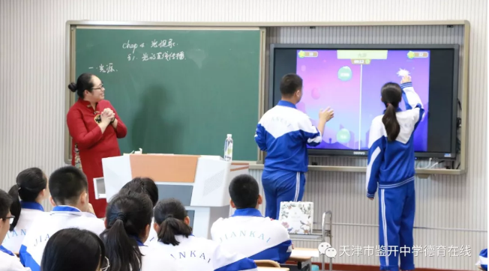此次活动由我校郑恩华老师主持，在鉴开中学录播室，来自鉴开中学的孟昭君老师、小东庄中学的郭小芳老师、民族中学的荊代亮老师和四合庄中学的徐丽丽老师，分别呈现了《光的直线传播》一课，展现教师们对活动主题、教材、新课改理解和各校不同教学模式，风格迥异，各具特色，为所有参会的物理教师提供思想碰撞和激发思考的机会。四节课都以学生为主体，丰富的教学资源，先进的现代化手段，与小组合作、自主学习交相呼应，师生共同遨游于智慧的海洋，学生们在参与、体验、观察、发现中自觉成长，科学精神和实践能力得到提升。共同体六校都委派骨干教师参与听评课。本次活动不仅是各校校本教研的实效性展示，同时达到了优势互补、相互切磋、共同提高的目的。

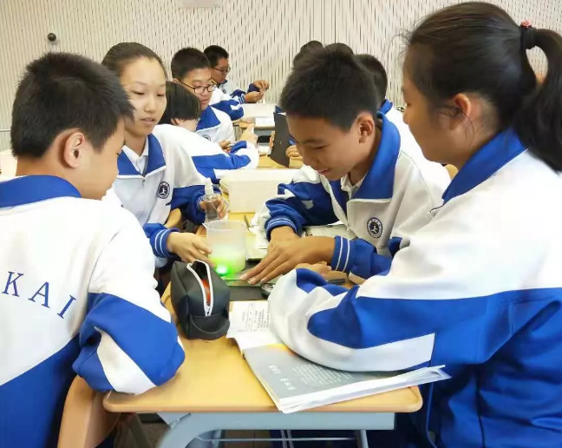

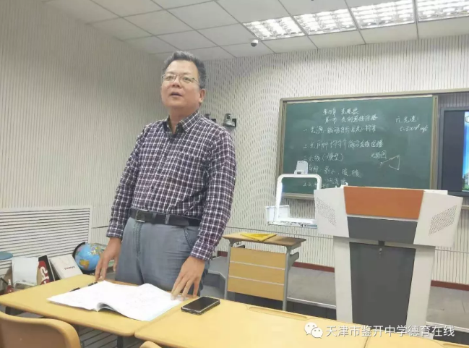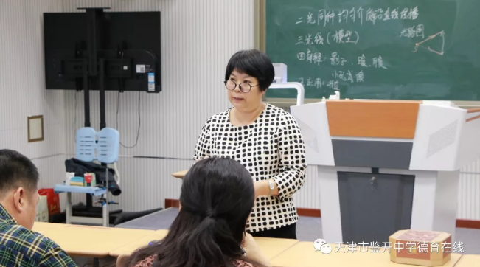教研室领导对本次活动高度重视，杨剑萍校长和霍建剛主任在百忙中全程参与今天的活动。课后由区教研员刘富文老师对四节课进行了精彩的点评，老师们受益匪浅。最后由霍主任进行了总结发言。霍主任对本次活动给予充分肯定，感谢鉴开中学等学校领导对活动的重视和筹备，对各校物理教研组积极参与和辛勤付出进行了表扬，希望各校物理学科组继续深入开展校本教研，利用共同体平台，研磨每节课，探索有效教学模式和方法，打造教师队伍，推进各校教学质量提高。中教科张科长等局领导也打来电话询问活动情况，对此次共同体活动给予高度肯定，并预祝鉴开共同体活动圆满成功。

附：大事记之三

**交流共建 开放共享 ——影子校长来访小结**

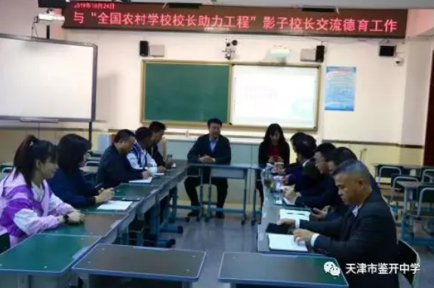2019年10月21日上午8时许，我校迎来了来自重庆、云南、湖北等八地十二位影子校长。我校王国权校长、张玉珍副校长及全体中层干部与来访校长举行见面会，整个交流会在热烈友好的氛围中进行。与会人员就各项培训事宜进行了简单交流，王校长对于我校的办学情况和办学理念进行了介绍，并邀请来访校长们参加了鉴开中学的升旗仪式。

在接下来的几天里，来访的校长们相继参加了鉴开中学每学期都要举行的“三说”活动以及各学科组的“211教研活动”，与各学科组教师进行了深入的交流，对于鉴开“认认真真勤备课，实实在在搞教学”的教研教改工作给与了高度肯定。

为期一周的学访交流很快结束了，但鉴开和全国各地学校不断交流，共同成长的脚步不会停止。鉴开将永远以开放的姿态，永远走在教学改革和探索的路上。

附：大事记之四

**鉴开中学接待河北省赞善中学及留村中学学访**

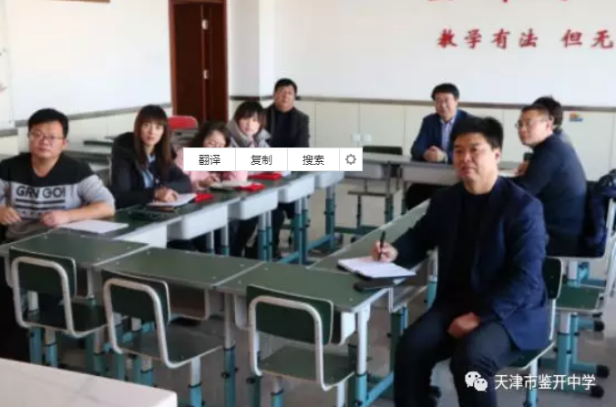2019年12月10日为进一步推进京津冀协同发展，深入不同地区学校间的教育教学交流，近日鉴开中学接待了来自河北省的赞善中学以及留村中学的来访。赞善中学与鉴开中学的教研组长进行了深入的交流，并且组成了互助交流组，方便日后共同学习，共同提高。留村中学在听取了鉴开中学211教研活动及德育汇报后，与鉴开中学举行了兄弟校续签仪式，双方均表示将继续深化交流和学习。

附：大事记之五

**课题中期检查**

2019年12月10日于鉴开中学课改一教室举行了本课题的中期检查活动。评议专家有张玉珍、孙学红、冯娟娟。参与人员有课题负责人孟昭君，课题组成员杨凯霜、高明睿、孙梦媛、孟楠、李绍娟、张东生、吴铭、高义恩。 在主持人介绍专家及参会人员后，中期检查活动开始，由负责人陈述课题中期报告，介绍课题完成情况以及后期的研究重点工作；课题组其他成员结合自己的研究分工或任务，对课题研究的实施进行补充发言；专家对课题实施的科学性与可行性进行评议，并对研究中可能存在的困难和问题进行指导；课题组成员听取专家的意见，并与专家进行互动研讨；将专家的意见总结提炼，形成文字；主持人对中期检查活动进行简要的归纳总结。

12月26日，由东丽区电化教育中心组织专家，对本课题进行了中期评估，专家组查阅了课题组中期报告及有关反映成果的文件，经过讨论，一致认为：

课题能结合学校实际，积累了大量课题研究素材和资料，注重调查、反馈、分析，具有一定的实际价值。

同时专家组在中期评估的基础上，提出了中肯的整改建议，为后期的研究以及结题工作指明的方向。

附：大事记之六

鉴开战疫---这场“疫情”教会我们什么？ ——“停课不停学”鉴开中学物理组线上教学工作

在2020年3月20日我校公众号上发表文章，引导学生们正确对待疫情，并指导学生们合理安排时间，充分利用资源学习。

在疫情期间课题组成员提供了大量区级教学资源。

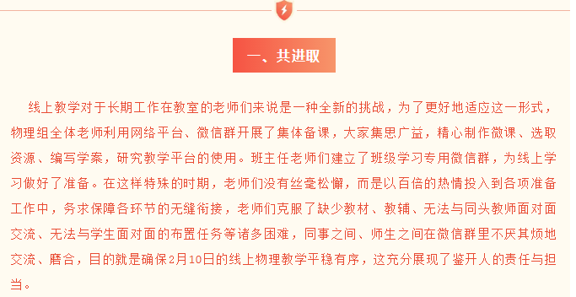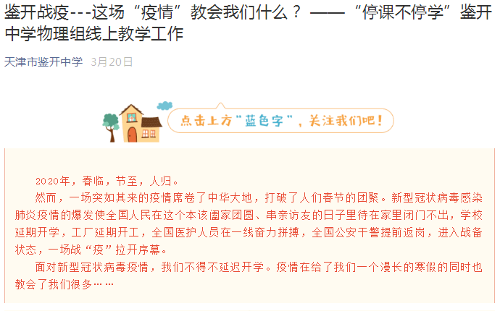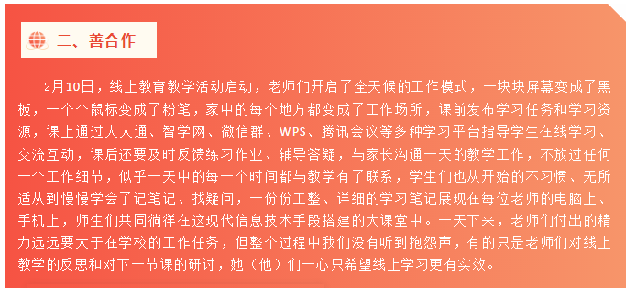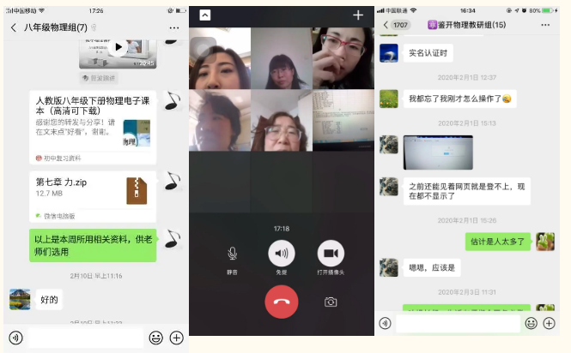

附：大事记之七

**鉴开中学“三说”展示暨共同体教学系列活动**

为进一步加强鉴开中学共同体建设，促进共同体教师的专业发展，提高教学技能，更好地把握新课标和新课程体系，更好地挖掘教材、整合教材、驾驭教材，提高课堂要效益，不断提升共同体教师业务水平。9月29日，鉴开中学推选出语文、数学、英语、物理、化学、地理、化学、生物、历史、道法、音乐、美术、信息、体育、心理等15个学科共19位优秀教师为共同体学校的领导和老师们进行了“三说”展示。

物理学科 孟楠老师

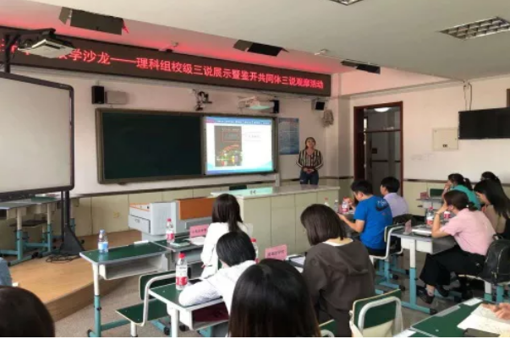

 共同体学校对本次活动高度重视，民族中学韩宝刚校长、英华学校王志艳主任、小东庄中学刘竹主任，格瑞思学校邳小续主任、四合庄中学吕金宝主任及共同体学校的教师代表以及立德中学的青年教师共200余人齐聚鉴开中学，共同观摩和分享我校的“三说”活动。

 本次活动共分为文科组、理科组和综合组三个会场同步进行。由共同体学校的教师代表和我校各学科教研组长、备课组长担任评委。活动现场座无虚席，老师们都非常珍惜这次学习的机会。课题组成员孟楠准备充分，课件制作精良，图文并茂，内容丰富，演讲精彩，会场不时响起热烈地掌声。

 “三说”活动结束时，民族中学韩宝刚校长对我校的“三说”展示活动给予充分的肯定，并希望共同体老师们互相学习、借鉴，共同进步、成长，学以致用，加强研究，提升自身业务水平，最终提高教学质量。

附：大事记之八

**津冀一体化，手拉手对口帮扶——承德县六沟初中同仁到鉴开学访**

“百年大计，教育为本。”为了进一步加深对口帮扶校之间的校际交流，更好地提升对口帮扶学校彼此间的教育教学和管理工作水平，承德县六沟初级中学李国栋主任带领李国生、丛丽鑫、白雪老师一行四人，于2020年10月29日到我校进行了为期一天的学访交流活动。我校到承德县六沟初中支教的高靓老师一同参加了此项活动。

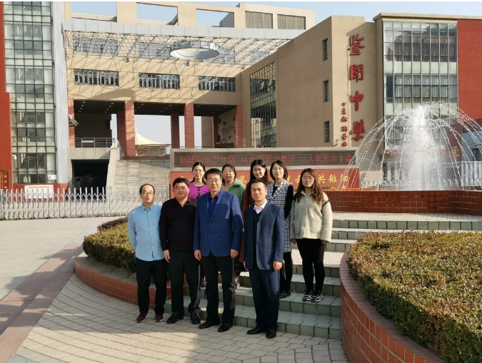

上午第二节课，张玉珍副校长陪同学访领导教师听李绍娟老师的物理实验课。

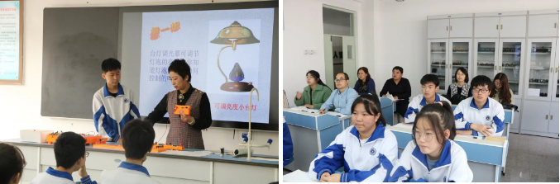

随后，我校行政班子成员与六沟初中学访领导教师进行学校工作交流和学科经验交流。会上展示课题《利用信息技术培养初中学生物理实验探究核心素养的研究》的研究成果，得到六沟初级中学领导教师的一致好评，借助次平台推广研究成果。

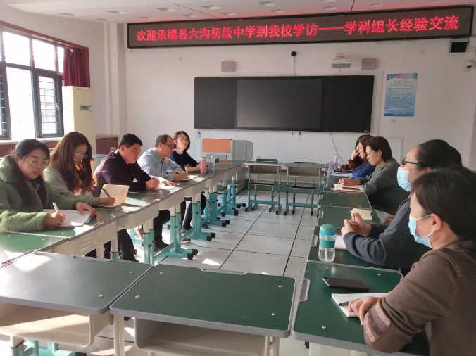六沟初中的老师们发自内心的说：“天津鉴开学访交流收获颇丰，开阔了眼界，增长了见识，真是不虚此行！”他们纷纷表示将鉴开先进的教育教学和管理理念以及老师们无私奉献的敬业精神带回六沟初中。

“扶贫先扶智”。2020脱贫攻坚之年，作为基础教育对口帮扶学校，我们和承德县教育教学的校际交流将进一步加深，力争让彼此学校都能够在交流中不断提升教育教学质量，确保脱贫攻坚取得胜利。